Proef E-7 “Zelf een zuil van Volta bouwen” (versie 20210122)
Opmerking:
Deze proef is erg leuk, maar niet echt geschikt als leerling-practicum, want dan kom je veel munten te kort. Elke leerling zou er minstens 10 moeten (van 5 Eurocent) hebben, liefst meer. Dat zal moeilijk gaan, dus doe je de proef als demo voor de klas. Foto’s onderaan.
Doel van de proef: Laten zien hoe een accu werkt
Benodigdheden:
- 1x lege afgezaagde injectiespuit (te koop bij apotheek, niet duur), maar de ronde muntjes moeten er in passen.
- 1 statief
- Koperen munten van 5 Eurocent. Zo veel mogelijk. Ga vast sparen!
- Verzinkte ringen op de maat van de munt
- Op maat van de munt geknipte stukjes doek
- Natuurazijn. Hierin worden de stukjes doek gedrenkt
- Demo-multimeter
Over de injectiespuit:
Zo'n spuit is heel handig bij het stapelen. Kies een spuit waar muntje en ring makkelijk in passen. Een royale speling zoals je op de foto's ziet, is helemaal niet erg.
-
verzinkte ring
vochtige doek
koper
verzinkte ring
vochtige doek
koper
verzinkte ring
vochtige doek
koper
verzinkte ring
vochtige doek
koper
+
Onder in de spuit boor je een gaatje. Door dat gaatje steek je een koperdraad die je van tevoren in de vorm van een cirkel hebt gebogen zodat hij prima contact kan maken met de onderste munt. Het doek leg je in een badje van azijn. Voor je het daar uit haalt, knijp je de doek even uit zodat er zich geen druppels meer zullen vormen die vals contact kunnen creëren.

Dan begint het stapelen.
koper, doek, (verzinkte ring)... enz.
en dit mag je herhalen zo vaak als je maar wilt. Hoe hoger je stapel, hoe groter de spanning.
Je ontdekt nu waarom zo'n spuit handig is: de stapel kan niet omvallen, en als je een aantal laagjes hebt gelegd, laat je de stapel wat verder in de spuit zakken.

Zodra je een zuil van Volta hebt gebouwd, wil je er natuurlijk ook zien of horen dat hij stroom kan leveren.
- Leuk, maar minder spectaculair is een LED aansluiten, of de Volt-meter.
- Veel leuker: de WENSKAART met geluid... nu kun je het ook horen!
Die wenskaarten zijn erg leuk voor de natuurkunde demonstraties. Ze hebben immers maar heel weinig stroom en spanning nodig om veel geluid te maken. Je kunt de wenskaart dus ook combineren met de citroenbatterij! Wenskaart kopen, batterij verwijderen en aansluiting voor + en – aanpassen en afspelen maar!
Klein nadeel van dit experiment: na afloop zijn de onedele, verzinkte ringen zwart geoxideerd, of te wel deels vergaan. Net zoals bij de batterij van de proef met het fietslampje, gaat aardse materie opgeofferd worden, zodat wij stroom hebben. Daarentegen glanzen de koperen muntjes weer.
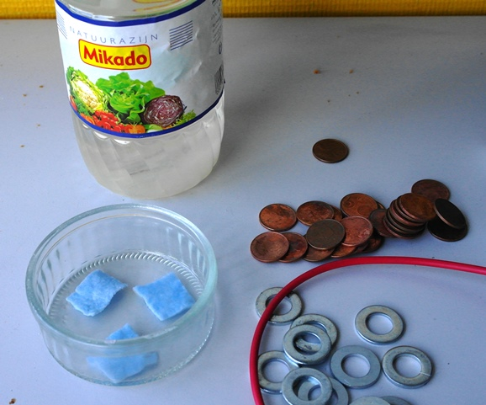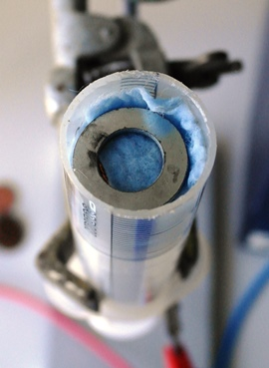
Links: munten, ringen, doekjes, azijn; rechts: stapelen in de injectie spuit
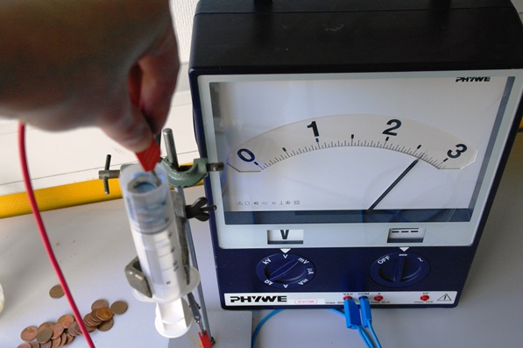
We verbinden het koperdraadje waarop de eerste munt ligt en een koperdraad die vast zit aan de bovenste verzinkte ring met de voltmeter. Deze slaat uit! We hebben een stroomcircuit gemaakt!
Je kunt op Youtube vele voorbeelden van deze proef uitgelegd vinden. Neem als zoekterm “Zuil van Volta”, of “Volta pile battery” 0-0-0-0-0

